**大连理工大学**

**本科实验报告**

课程名称： 通信电子线路实验

学院（系）：电子信息与电气工程学部

专 业： 电子信息工程

班 级： 电信1806

学 号： 201871080

学生姓名： 刘祎铭

2020年 11 月 4日

**大连理工大学预习报告**

学院（系）：电子信息与电气工程学部专业：电子信息工程 班级： 电信1806

姓 名： 刘祎铭 学号： 201871080 组： 15 ___

实验时间： 2020.11.4 实验室： 创新园C224 实验台： 15

指导教师签字： 成绩：

**晶体管混频器**

一、实验目的和要求

**实验目的**

(1) 加深对混频概念的理解

(2) 掌握晶体管混频电路的工程设计方法

(3) 学会对电路性能进行研究

### 预习要求

(1) 复习混频器的有关课程内容。

(2) 搞清混频器性能指标要求及其含义。

(3) 设计电路图，并写明参数的设计过程。

(4) 了解频谱分析仪及100MHz数字示波器FFT功能的使用要点。

**设计指标要求**

(1) 输入信号频率*f*RF= 16.455MHz，本振信号频率*f*LO=14MHz左右（准确值由所设计确定的本振频率决定），中频频率*f*I=2.455MHz左右(*f*I=*f*LO**−***f*RF)。

(2) 电源电压*V*cc= 12V。.

(3) 混频器工作点连续可调。

(4) 混频增益5dB，为方便用示波器测量，可和中频放大器级联后一起测。

(5) 中频放大器采用谐振放大器，中心频率*f*I，带宽BW≤200kHz，在1kΩ负载上谐振点电压放大倍数*A*v0≥25dB。

(6) 混频输出经放大后波形目测无失真。

二、实验原理和内容

混频器是接收机的重要组成部分，它的作用是把信号从一个频率变换为另一个频率，并保持信号调制规律不变，通过将高频信号转换为某一固定中频信号，可以提高系统的稳定性，并且不需要随输入信号变化而重新进行调谐，本实验采用晶体管混频器进行混频。

（1）晶体三极管混频电路形式：

按照晶体管组态和本地振荡电压注入点的不同，有四种基本电路形式。其中。图2.1（a）和图2.1（b）是共发射极电路，已调制信号均从基极输入，而本振信号的注入点不同，前者从基极注入，后者从发射极注入；图2.1（c）和图2.1（d）是共基极电路，已调制信号均从发射极输入，前者本振从发射极注入，后者从基极注入。这些电路的共同特点是，不管本振电压注入方式如何，实际上输入信号 $V_{RF}$ (t)和本振信号VLO(t)都是加在基极和发射极之间的，并且利用三极管转移特性的非线性实现频率的变换。由于信号接入方式不同，上述各电路有着各自的优缺点，对于图5(a)所示的基极输入、基极注入型电路，需要的本振功率较小，但输入信号和本振信号会相互影响，有可能产生频率牵引效应；图2.1(b)电路，由于是基极输入、发射极注入型，输入信号和本振信号相互影响小，不易产生频率牵引，但要求输入的本振功率大，不过通常所需功率也不是很大，本振电路完全可以供给。图2.1(c)和图2.1(d)所示的共基型混频电路，与共发射极型的混频器相比，在工作频率不高时变频增益较低，一般较少应用。

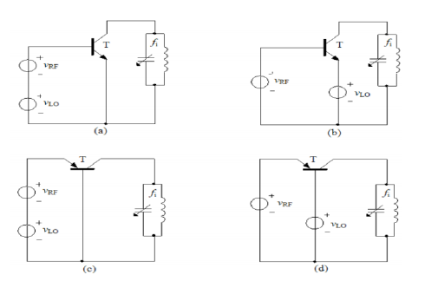

**图2.1 几种混频器原理图**

利用三极管转移特性的非线性实现频率的变换，采用图2.1(b)电路，由于是基极输入、发射极注入型，输入信号和本振信号相互影响小，不易产生频率牵引，但要求输入的本振功率大，不过通常所需功率也不是很大，本振电路完全可以供给。

一个典型的三极管混频电路如图2.2所示。图中本振信号的耦合电容*C*3一般比较大

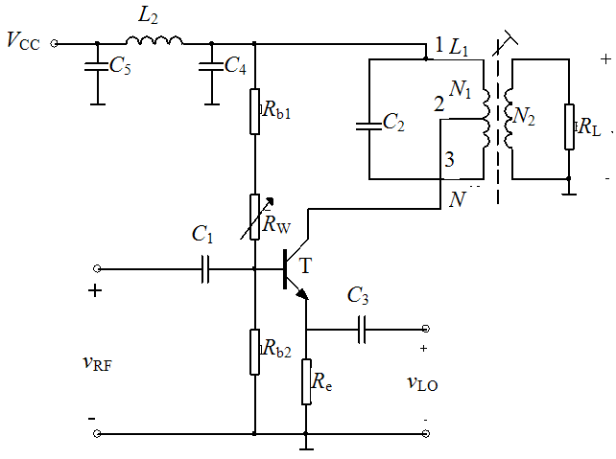

**图2.2 三极管混频电路**

(2) 三极管混频器的工作状态

三极管混频器通常工作于线性时变状态，本振信号*v*LO(*t*)为振幅较大的正弦信号，输入的射频信号*v*RF(*t*)是一个弱信号，且满足*V*LO>>*V*RF，本振信号和直流偏置电压一起作为管子的时变偏置，该时变偏置控制三极管的跨导，使混频管的跨导随本振大信号时变，时变跨导的重复频率为本振信号频率ωLO，将其展开为傅里叶级数，为

$g(t)=g_{0}+g_{1}\cos{(}ω_{\text{LO}}t)+g_{2}\cos{(}2ω_{\text{LO}}t)+⋯$ (式1)

当射频小信号从基极输入时，输出电流表示为

$i_{0}(t)≈I_{0}(t)+g(t)v_{\text{RF}}(t)$ (式2)

式中, $I_{0}(t)=I_{0}+I_{01}\cos{(}ω_{\text{LO}}t)+I_{02}\cos{(}2ω_{\text{LO}}t)+⋯$ 为时变偏置决定的时变工作电流。而时变跨导中的基波分量与射频小信号相乘则完成频谱搬移功能，设 $v_{\text{RF}}(t)=V_{\text{RF}}\cos{(}ω_{\text{RF}}t)$，则

$g_{1}\cos{(}ω_{\text{LO}}t)•V_{\text{RF}}\cos{(}ω_{RF}t)=\frac{1}{2}g_{1}V_{\text{RF}}[\cos{(}ω_{\text{LO}}+ω_{\text{RF}})t+\cos{(}ω_{\text{LO}}-ω_{\text{RF}})t]$ (式3)

取其差频作为中频，则中频信号电流为

$i_{\text{IF}}(t)=\frac{1}{2}g_{1}V{}_{\text{RF}}^{}{\cos{(}}ω_{\text{LO}}-ω_{\text{RF}})t$ (式4)

定义输出中频电流振幅与输入射频信号电压振幅之比为变频跨导，则

$g_{c}=\frac{I_{\text{IF}}}{V_{\text{RF}}}=\frac{1}{2}g_{1}$ (式5)

即变频跨导等于时变跨导的基波分量幅度的一半。

若设晶体管输出电阻为*R*o。，对回路的接入系数为*p*1，负载*R*L对回路的接入系数为*P*2，中频回路的谐振电阻为*R*p。则负载*R*L上的中频输出电压为

$v_{\text{IF}}(t)=\frac{1}{2}g_{1}p_{1}p_{2}R_{∑}V_{\text{RF}}\cos{(}ω_{\text{LO}}-{ω{{{c_{1}}_{2}}_{∑}}_{\text{RF}}{\cos{(}}_{1}}_{RF}$ (式6)

式中 $R_{∑}=\frac{1}{\frac{1}{R_{p}}+\frac{p_{1}^{2}}{R_{0}}+\frac{p_{2}^{2}}{R_{L}}}$。

本混频器的电压增益为

$Av=\frac{V_{\text{IF}}}{V_{\text{RF}}}=g_{c}p_{1}p_{2}R_{∑}$ (式7)

式6和式7表明，当电路确定后，则有：① 在满足线性时变条件下，三极管混频器的中频输出电压幅度与变频跨导、负载回路的*Q*值及输入射频信号的振幅成正比。

② 混频增益与变频跨导、负载回路的*Q*值成正比。当回路参数确定后，三极管混频器的电压增益仅与变频跨导*g*c成正比。

③ 由于变频跨导*g*c等于时变跨导的基波分量幅度的一半，因此，中频输出电压的振幅和变频增益与本振信号幅度和静态偏置密切相关。为得到高的变频增益，必须精心选择本振信号幅度和静态偏置，使之达到最佳值。

一般来说，晶体管混频器工作点电流选在0.2-1mA间，对于发射极注入的混频电路，本振电压大约为100-200mV(rms)。

三、设计的图纸及对图纸的分析

（一）电路仿真图

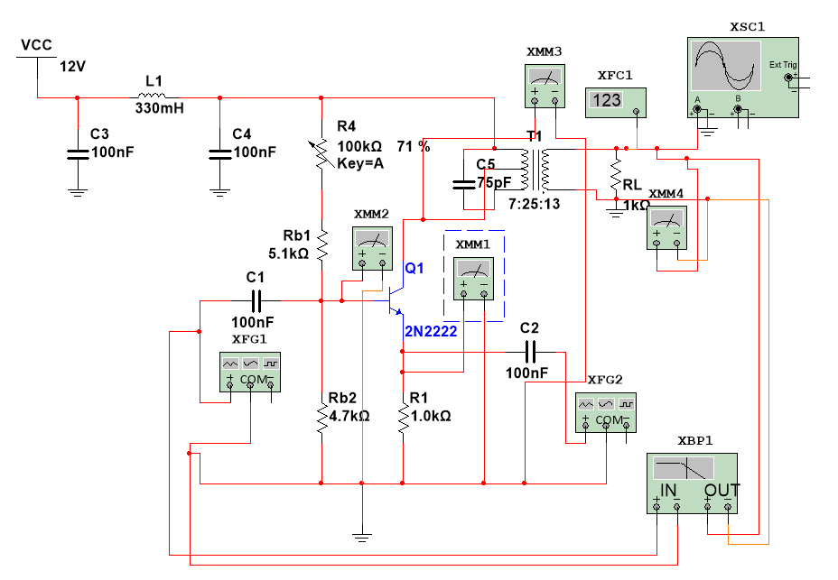

图3.1 电路仿真截图

（二）设计参数分析

1.中频频率fI＝2.455MHz左右(𝑓𝐼 = 𝑓𝐿𝑂−𝑓𝑅𝐹)

根据 $w0＝\frac{1}{\sqrt{LC∑}}$，且可调电感为50uH中周，计算C∑。C∑＝84pF。选取C5＝75pF。

仿真选取75pF电容，f0=2.455MHz根据公式：

$f_{0}=\frac{1}{2π\sqrt{LC_{Σ}}}$

假定C∑≈C，可以解出中周电感值L=56.037μH

但是在仿真中将中周电感值调节到56.037μH后发现谐振点小于200KHz，明显不符合要求，猜想原因可能是因为中周的线圈存在电感

于是根据波特测试仪缓慢调节中周电感来“试”出谐振点为2.455KHz电感值1.9μH

2.π型滤波器

其中电感为实验室给出电感，经计算，取两端电容值均为0.1uF。

3. 电容选取

C1和C2为耦合电容，其作用是将信源信号耦合到晶体管放大器输入端，通交流信号而阻断直流。根据电路实际情况取C1为0.1uF，C2为0.1uF。

4. 混频工作点连续可调

由于没有给出静态工作点调节范围，故可按照之前的实验要求设计。

晶体管基极电流应远小于通过分压电路自身的电流，由于基极电流对于分压电路的作用可以忽略，因此可将晶体管的影响忽略不计。

根据经验选择射极电阻RE=1k**Ω，当**IE=1mA时VE=IE×RE=1v，取硅三极管压降VBE=0.7V，则基极电压VB=VE＋VBE=1.7v，根据分压公式有：

$\frac{R_{b2}}{R_{b2}+R_{b1}}=\frac{1.7}{12}$ 式（1-1）

当IE=0.2mA时VE=IE×RE=0.2v，VB=VE＋VBE=0.9v，根据分压公式有：

$\frac{R_{b2}}{R_{b2}+R_{b1}+R_{w}}=\frac{0.9}{12}$ 式（1-2）

联立式（1-1）和（1-2）并参考实验室提供的电阻值，可选Rb1=5.1kΩ，Rb2=4.7kΩ，电位器Rw=100kΩ

（三）仿真结果

1.输出波形及幅频特性

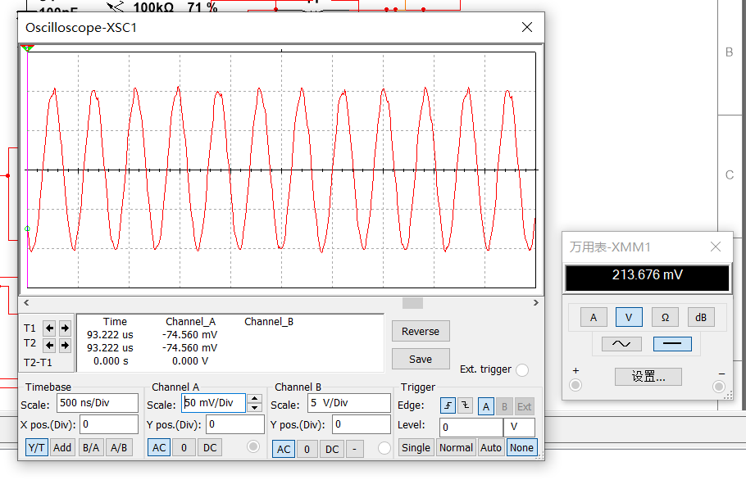

图3.2 IE =0.213mA时的输出波形

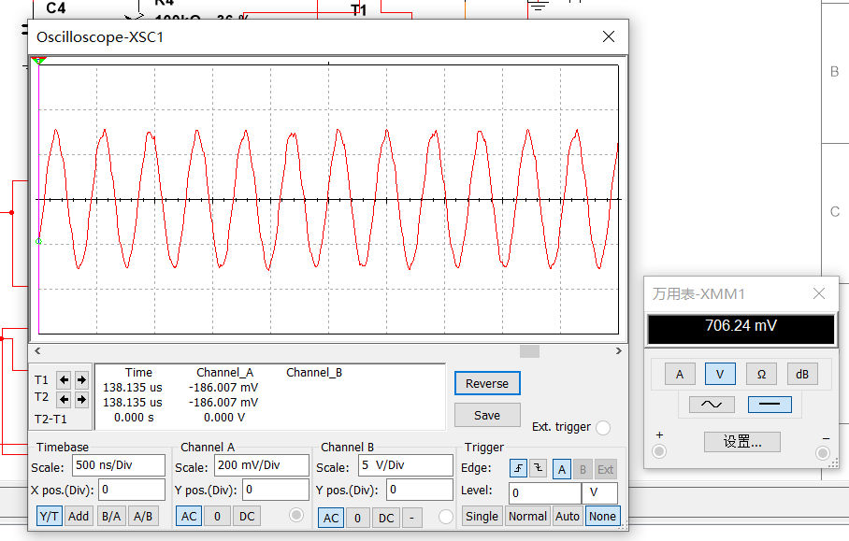

图3.3 IE =0.706mA时的输出波形

如图3.2所示，示波器输出波形基本不失真，满足混频增益5dB。

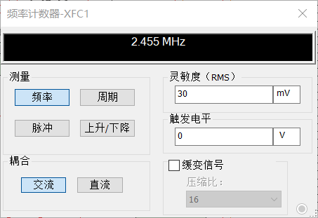

**图3.4**

如图3.4频率计读数所示输出波形频率为2.455MHz满足设计要求

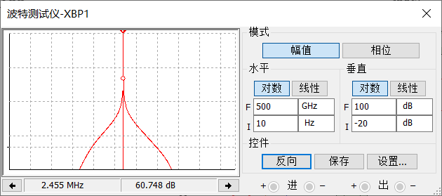

**图3.5谐振点波特图**

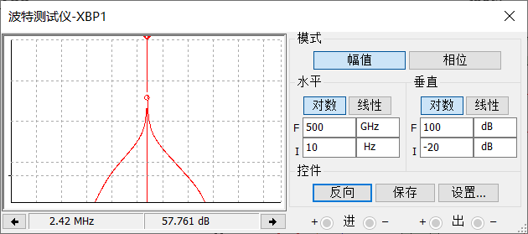

**图3.6 3dB下限频率**

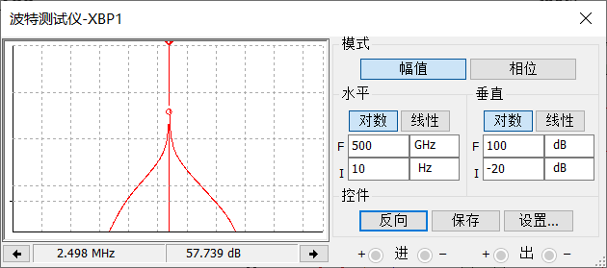

**图3.7 3dB上限频率**

由波特图可知，带宽Bw=2498-2422=76kHZ大于50kHz，满足要求。

2.静态工作点在电位器控制下实现可调

可调范围200mA≤IEQ≤1000mA

**表3.1 静态工作点测量**

|  |  |  |  |  |  |  |  |
| --- | --- | --- | --- | --- | --- | --- | --- |
| VEQ/mV | 202.124 | 266.08 | 316.47 | 366.097 | 433.287 | 512.305 | 610.763 |
| Rw /kΩ | 73 | 65 | 60 | 55 | 50 | 45 | 40 |
| VBQ /mV | 678.01 | 748.582 | 803.135 | 856.49 | 927.748 | 1011 | 1114 |
| VCQ /V | 12.117 | 12.089 | 12.147 | 11.847 | 12.006 | 11.905 | 11.823 |

|  |  |  |  |  |
| --- | --- | --- | --- | --- |
| VEQ/mV | 729.026 | 879.188 | 965.68 | 1075 |
| Rw /kΩ | 35 | 30 | 28 | 25 |
| VBQ /mV | 1237 | 1391 | 1480 | 1593 |
| VCQ /V | 11.838 | 11.835 | 12.026 | 11.823 |

|  |  |  |  |  |  |  |  |
| --- | --- | --- | --- | --- | --- | --- | --- |
| IE/mA | 202.124 | 266.08 | 316.47 | 366.097 | 433.287 | 512.305 | 610.763 |
| Vi/mVrms | 5 | 5 | 5 | 5 | 5 | 5 | 5 |
| VLO/mVrms | 100 | 100 | 100 | 100 | 100 | 100 | 100 |
| VO/mVrms | 67.875 | 86.114 | 101.678 | 104.306 | 139.436 | 163.772 | 191.169 |

**表3.2 输入输出测量**

|  |  |  |  |  |
| --- | --- | --- | --- | --- |
| IE/mA | 729.026 | 879.188 | 965.68 | 1075 |
| Vi/mVrms | 5 | 5 | 5 | 5 |
| VLO/mVrms | 100 | 100 | 100 | 100 |
| VO/mVrms | 222.102 | 254.245 | 272.92 | 298.475 |

**表3.3 混频单级（信号源双通道模拟本振小信号）输入输出数据**

|  |  |  |
| --- | --- | --- |
| IE/mA：0.365 | 频率/MHz | 电压/mVrms |
| 信号源模拟小信号输入 | 16.455 | 50.0 |
| 信号源模拟本振信号输入 | 14.0 | 100.0 |
| 混频单级输出信号 | 2.455 | 118.575 |

四、拟采取的实验步骤

(1) 调测并验证所设计的混频器满足预定的指标要求。

调测时先输入一个中频信号将混频输出的LC回路调谐在中频上，并把中频放大器调好，然后级联起来调混频器。

(2) 寻找混频器最佳工作点 $I_{EQ}(OPT)$

在本振信号 $V_{LO}$ = 100mV(rms)，输入单频正弦信号 $V_{RF}$ =5mV(rms)时，调节混频器工作点（$I_{EQ}$ 在0.2~1mA间变化），找出中频信号最大不失真输出所对应的 $I_{EQ}(OPT)$ 并测出的LC带通的3dB带宽；如果 $B_{w}$ <50kHz，则需在并联回路上并一电阻，展宽通带。用示波器观察中频信号幅度时，可将信号经过中频放大后再观察。

(3) 已知： $I_{EQ}$ = $I_{EQ}(OPT)$，单频正弦输入 $V_{RF}$ =5mV(rms)， $V_{LO}$ =50~600mV(rms)。

① 作出混频增益随本振信号幅度变化的曲线（在中放后用示波器测量）。

② 输入信号不变，用频谱分析仪分别测出 $V_{LO}$ 为100、500mV(rms)时混频器输出（中放后）的频谱，要求记录span=30MHz时所有谱线的频率与幅度，分析这些谱线分别属于哪些频率分量？并将两种测试结果相比较。

根据①、②实验结果总结出本振信号幅度对混频器性能影响的几点结论，找出适合本实验的本振信号幅度。

(4) 输入信号幅度对混频器性能的影响如何？通过实验说明。

在 $I_{EQ}$ = $I_{EQ}(OPT)$ 情况下，加本振信号 $V_{LO}$ =l00mV(rms)，观察输入正弦波的幅度 $V_{RF}$ 分别为5、10、20mV(rms)时的混频器输出（中放后）信号的频谱，记录span=30MHz时所有谱线的频率与幅度，通过分析、比较进行说明。

 (5) 以调幅波混频实验为例验证混频功能只改变载波频率而频谱结构不变。